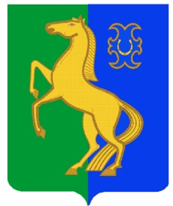
БАШҠОРТОСТАН РЕСПУБЛИКАҺЫ РЕСПУБЛИка БАШКОРТОСТАН
ЙƏРМƏКƏЙ районы совет сельского поселения
муниципаль РАЙОНЫның спартакский сельсовет
СПАРТАК АУЫЛ СОВЕТЫ МУНИЦИПАЛЬНОГО РАЙОНА
ауыл БИЛƏмƏҺе советы ЕРМЕКЕЕВСКий РАЙОН
452182, Спартак ауыл, Клуб урамы, 4 452182, с. Спартак, ул. Клубная, 4
Тел. (34741) 2-12-71 Тел. (34741) 2-12-71
Тел. (34741) 2-12-71,факс 2-12-71 Тел. (34741) 2-12-71,факс 2-12-71
е-mail: spartak_selsovet@maiI.ru е-mail: spartak_selsovet@maiI.ru

ҠАРАР № 15 РЕШЕНИЕ
« 18 » сентябрь 2019 й. « 18 » сентября 2019 г.

Об утверждении решения Комиссии по соблюдению Регламента
Совета, статусу и этике депутата Совета сельского поселения
Спартакский сельсовет муниципального района Ермекеевский
район Республики Башкортостан об избрании председателя
Комиссии

В соответствии со статьями 18 Регламента Совета сельского поселения Спартакский сельсовет муниципального района Ермекеевский район Республики Башкортостан Совет сельского поселения Спартакский сельсовет муниципального района Ермекеевский район Республики Башкортостан решил:
утвердить решение Комиссии по социально- гуманитарным Совета сельского поселения Спартакский сельсовет муниципального района Ермекеевский район Республики Башкортостан об избрании на должность председателя Комиссии Воробей Светлану Анатолиевну – депутата от избирательного округа № 2.

Глава сельского поселения
Спартакский сельсовет
муниципального района
Ермекеевский район
Республики Башкортостан Ф.Х. Гафурова

